САНКТ-ПЕТЕРБУРГСКОЕ ГОСУДАРСТВЕННОЕ БЮДЖЕТНОЕ ПРОФЕССИОНАЛЬНОЕ
ОБРАЗОВАТЕЛЬНОЕ УЧРЕЖДЕНИЕ
«ПОЛИТЕХНИЧЕСКИЙ КОЛЛЕДЖ ГОРОДСКОГО ХОЗЯЙСТВА»

Отчёт
по практической работе № 3
Тема: «Настройка и устранение неполадок службы DNS»
Дисциплина: Администрирование сетевых операционных систем

Специальность (09.02.06) Сетевое и системное администрирование
Группа СА-22-2

Выполнили студенты: Худяшев Николай Витальевич &
Шуктомов Николай Владимирович
Проверил преподаватель: Травкина Ю.И.

Санкт-Петербург
2024
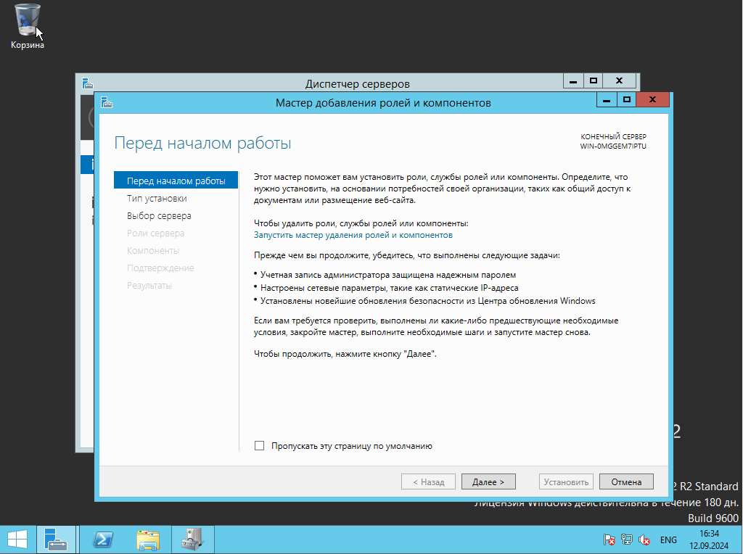
Рисунок 1 – Открытие мастера добавления ролей и компонентов
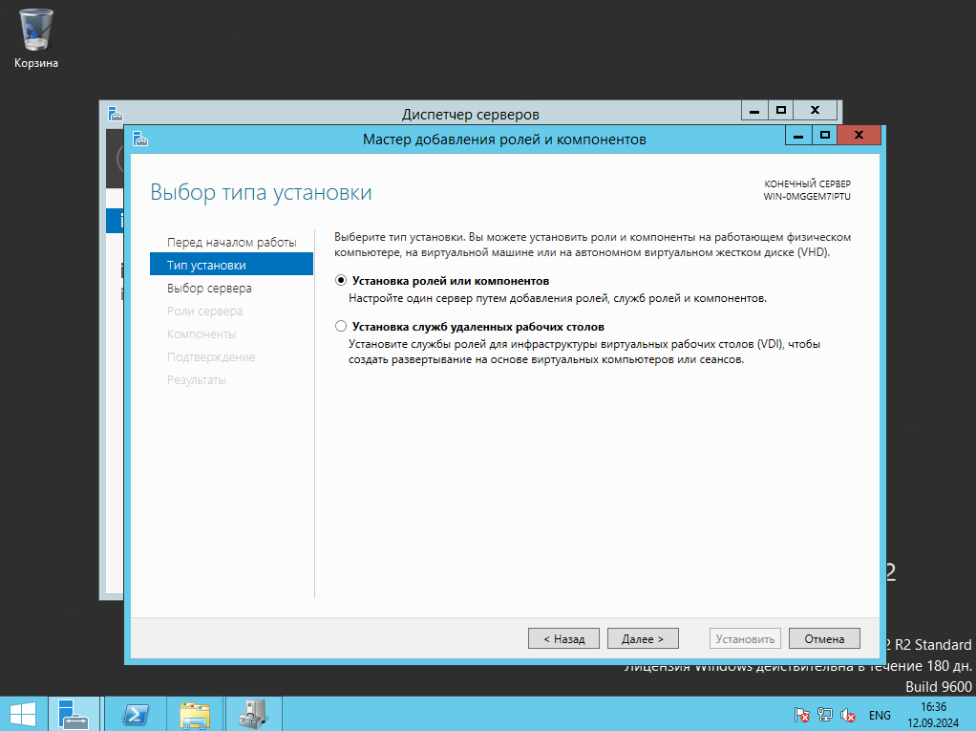
Рисунок 2 – выбор типа установки
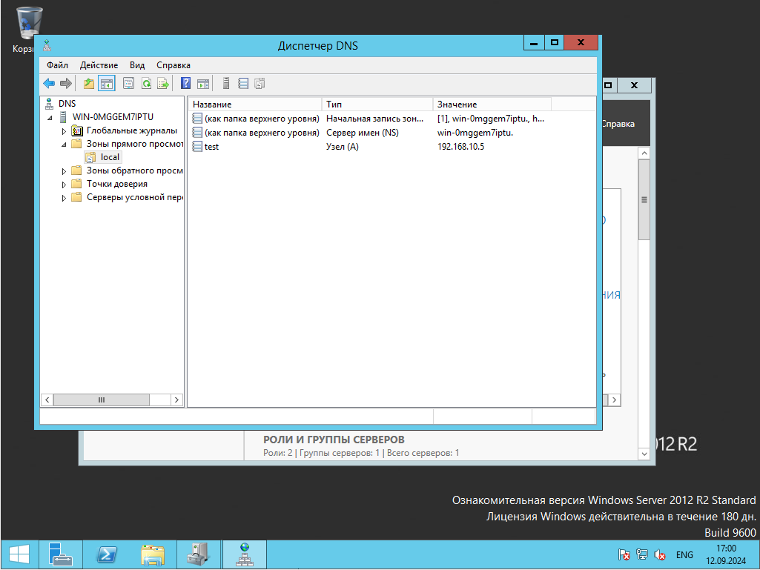
Рисунок 3 – созданный узел с названием “test”
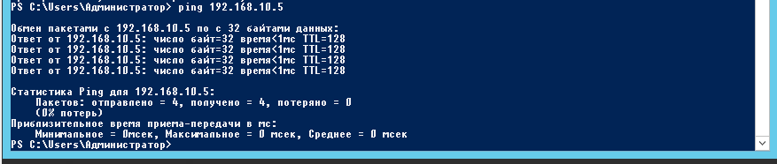
Рисунок 4 – ping заданного ранее узла
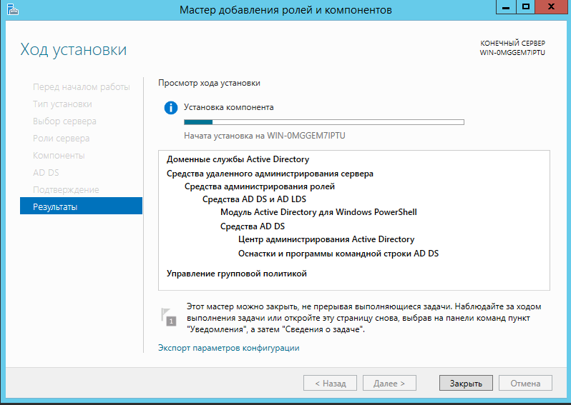
Рисунок 5 – скриншот хода установки
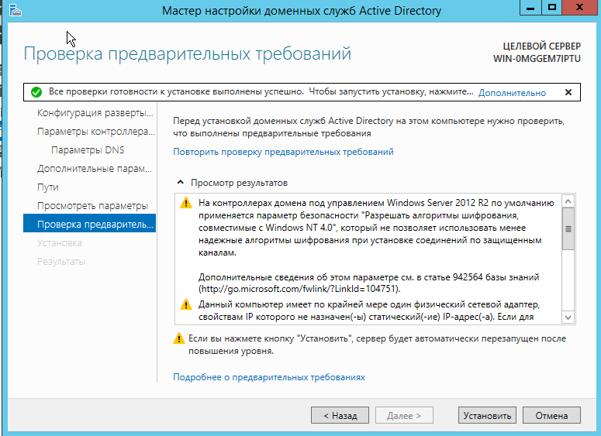
Рисунок 6 – проверка предварительных требований
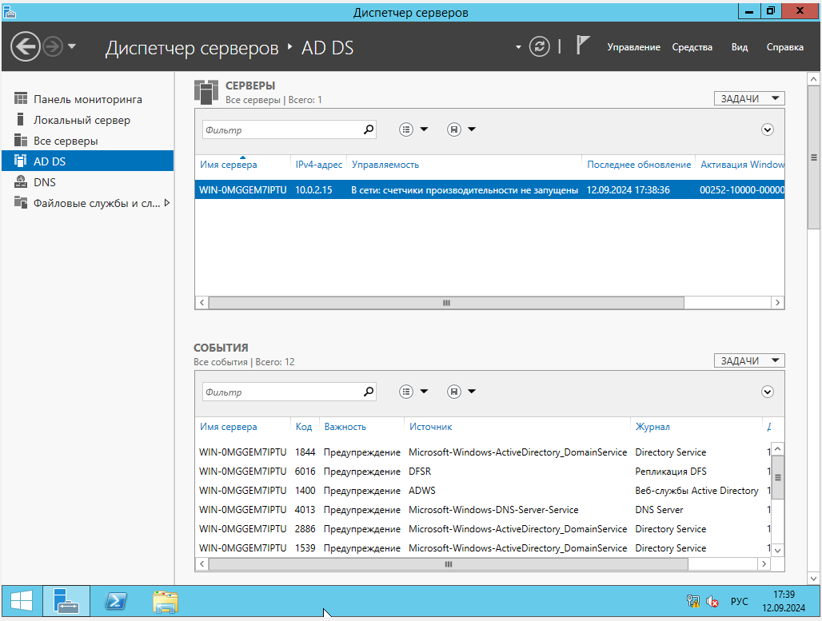
Рисунок 7 – скриншот после установки

Ответы на контрольные вопросы.
- А-запись – это основная запись, в протоколе DNS

